Manual de Utilizare - Unificare Produse
Această machetă este destinată unificării produselor în aplicația Stocuri și Imobilizări Sigma. În funcție de tipul produsului selectat, utilizatorul poate filtra și vizualiza detalii specifice despre produse.
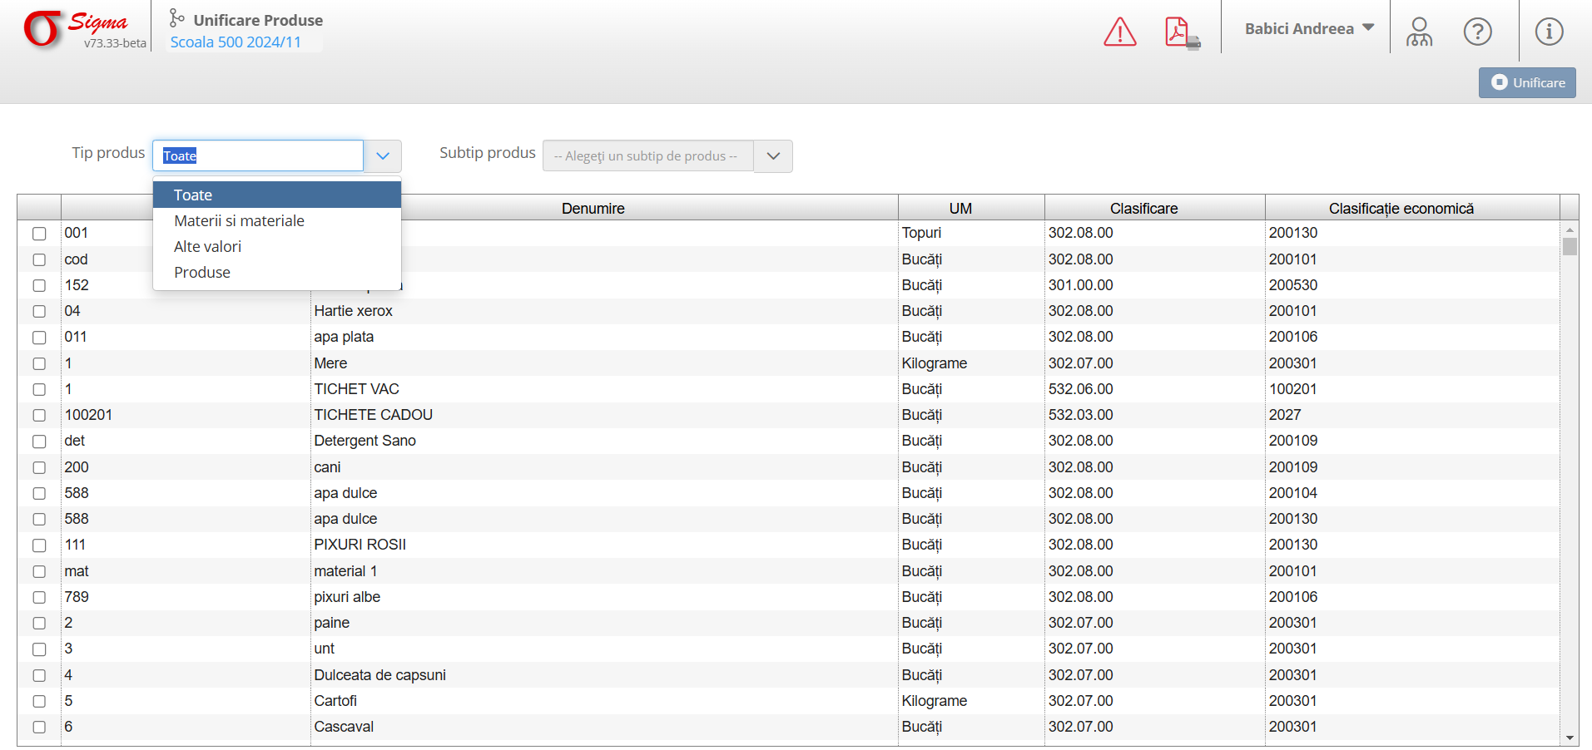

Elemente disponibile pe ecran:
- **Tip produs**: Permite selectarea categoriei produselor, cum ar fi Materii și materiale, Alte valori, sau Produse.
- **Subtip produs**: Filtru suplimentar pentru a specifica un subtip al produselor selectate.
- **Clasificare**: Câmp pentru a filtra produsele după clasificare.
- **Clasificare economică**: Oferă informații despre clasificarea economică a produselor.
- **Unificare**: Buton pentru a începe procesul de unificare a produselor selectate.

Instrucțiuni de utilizare:
1. Selectați un tip de produs din meniul derulant 'Tip produs'.
2. Opțional, aplicați filtre suplimentare utilizând 'Subtip produs' sau 'Clasificare'.
3. Bifați produsele pe care doriți să le unificați.
4. Apăsați butonul 'Unificare' pentru a finaliza procesul.

Exemplu de utilizare:
Dacă doriți să unificați produse din categoria 'Materii și materiale', selectați această opțiune din 'Tip produs', apoi aplicați filtre suplimentare dacă este necesar și finalizați unificarea apăsând 'Unificare'.

